**Пояснительная записка**

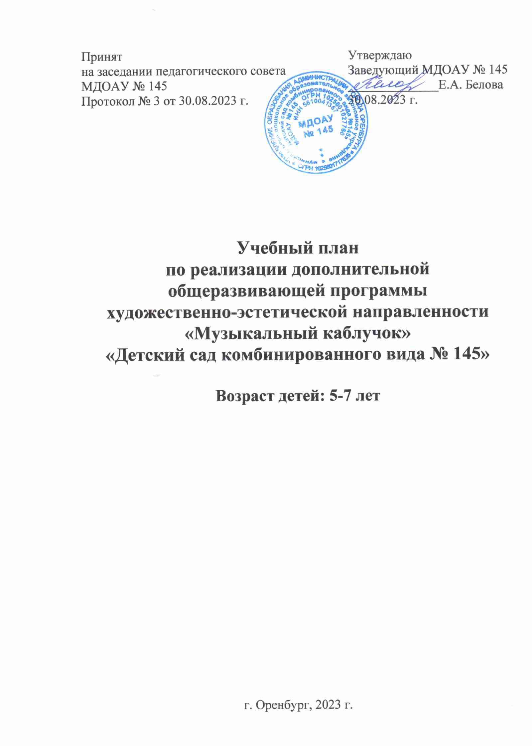

Дополнительная общеразвивающая программа художественно-эстетической направленности «Музыкальный каблучок» (для детей 5-7 лет) составлена и разработана на основе программ и технологий: Слуцкая С.Л. «Танцевальная мозаика. Хореография в детском саду»; Буренина А.И. «Ритмическая мозаика. Программа по ритмической пластике для детей дошкольного и младшего школьного возраста»; Михайлова М.А., Воронина Н.В. «Танцы, игры, упражнения для красивого движения»; Суворова Т.И. «Танцевальная ритмика для детей»; Бриске И.Э. «Мир танца для детей»; Бекина С.И. «Музыка и движения»; Ткаченко А.Ф. «Детский танец»; Лифиц И.В. «Ритмика». Программа направлена на развитие у дошкольников образно-пластического творчества, где выразительность движений и пластика человеческого тела являются главным средством воплощения образного содержания.

Учебный план по реализации дополнительной общеразвивающей программы художественно-эстетической направленности «Музыкальный каблучок» является локальным нормативным документом, регламентирующим общие требования к организации учебного процесса МДОАУ № 145, разработан в соответствии с нормативными документами:

- Федеральным законом «Об образовании в РФ» от 29.12.2012 г. № 273-ФЗ;

- Постановлением Главного государственного санитарного врача РФ от 28.09.2020 г. № 28 «Об утверждении санитарных правил СП 2.4.3648-20 «Санитарно-эпидемиологические требования к организациям воспитания и обучения, отдыха и оздоровления детей и молодежи»;

- Постановлением Главного государственного санитарного врача РФ от 28.01.2021 г. № 2 «Об утверждении санитарных правил и норм СанПиН 1.2.3685-21 «Гигиенические нормативы и требования к обеспечению безопасности и (или) безвредности для человека факторов среды обитания»;

- Приказом Министерства просвещения РФ от 9 ноября 2018 г. № 196 «Об утверждении Порядка организации и осуществления образовательной деятельности по дополнительным общеобразовательным программам».

Учебный план учитывает в полном объеме возрастные, психологические, физические особенности воспитанников и отвечает требованиям охраны и жизни и здоровья.

**Учебно-методическое обеспечение реализации дополнительной общеразвивающей программы художественно-эстетической направленности «Музыкальный каблучок»**

1. Буренина А.И. Ритмическая мозаика. Программа по ритмической пластике для детей дошкольного и младшего школьного возраста. - СПб, 2000.

2. Суворова Т.И. Танцевальная ритмика для детей: Учеб. Пособие.

3. Бекина С.И. Музыка и движения. Просвещение.

4. Вераксы Н.Е., Комаровой Т.С., Васильевой М.А. «От рождения до школы».

5. Михайлова М.А., Воронина Н.В. «Танцы, игры, упражнения для красивого движения» - Ярославль «Академия холдинг», 2001.

6. Шереметьева Н.М. Музыкальные игры и пляски в детском саду. СПб.: Просвещение.

7. В. Кукловская Музыкально-ритмические движения в детском саду.

8. Луговская А., Ритмические упражнения, игры и пляски для детей дошкольного возраста, М.: «Советский композитор».

9. Руднева С., Фиш Э., Ритмика. Музыкальное движение. М.: Просвещение

10. Фирилева Ж.Е., Сайкина Е.Г. «Са-Фи-Дансе» - танцевально-игровая гимнастика для детей. – СПб.: Детство-пресс, 2006.

11. Слуцкая С.Л. Танцевальная мозаика. Хореография в детском саду – М.: ЛИНКА – ПРЕСС, 2006.

12. Зарецкая Н., Роот З. Танцы в детском саду. – М.: Айрис-пресс, 2006.

13. Барышникова Т. Азбука хореографии – М.: Айрис Пресс, 2000.

14. Шарова Н. И. Детский танец - Санкт-Петербург; Москва; Краснодар: Лань: Планета музыки, 2011.

Дополнительная общеразвивающая программа художественно-эстетической направленности «Музыкальный каблучок» (для детей 5-7 лет) реализуется за рамками освоения образовательной программы дошкольного образования МДОАУ № 145.

Деятельность по реализации Дополнительной общеразвивающей программы художественно-эстетической направленности «Музыкальный каблучок» (для детей 5-7 лет) планируется с 02 октября 2023 г. по 31 мая 2024 г.

Учебный план регулирует объем образовательной нагрузки, организацию образовательного процесса.

**Объем образовательной нагрузки**

|  |  |  |  |
| --- | --- | --- | --- |
| Наименование программы | Форма организации образовательного процесса | Количество занятий в неделю | Продолжительность занятия |
| Дополнительная общеразвивающая программа художественно-эстетической направленности «Музыкальный каблучок» (для детей 5-7 лет) | Занятие | 2 | для детей:  5-6 лет - 25 минут 6-7 лет - 30 минут |

Занятия с детьми дошкольного возраста осуществляются во второй половине дня после дневного сна, согласно расписанию.

**Расписание занятий**

|  |  |  |  |  |  |  |
| --- | --- | --- | --- | --- | --- | --- |
| № п/п | Возрастная группа | Понедельник | Вторник | Среда | Четверг | Пятница |
| 1 | ОРН (5-6 л.) № 2 |  | 18.15-18.40 |  | 18.05-18.30 |  |
| 2 | 6-7 лет | 18.10-18.40 |  |  |  | 18.10-18.40 |

Дополнительная общеразвивающая программа художественно-эстетической направленности «Музыкальный каблучок» (для детей 5-7 лет) реализуется в МДОАУ № 145 согласно учебному плану, календарному учебному графику и составляет 64 академических часа.

**Периодичность проведения мониторинга освоения Программы**

При реализации дополнительной общеразвивающей программы «Музыкальный каблучок» проводится мониторинг индивидуального развития и усвоения программы детьми. Такая оценка проводится педагогическими работниками в рамках педагогической диагностики (оценки индивидуального развития детей дошкольного возраста, связанной с оценкой эффективности реализации Программы).

Результаты педагогической диагностики (мониторинга) используются исключительно для решения следующих образовательных задач:

- индивидуализации образования (в том числе поддержки ребенка, построения его образовательной траектории или профессиональной коррекции особенностей его развития);

- оптимизации работы с группой детей.

Педагогическая диагностика проводится 2 раза в год: в начале и в конце учебного года (октябрь, май).